### 3.6 激活函数（Activation functions）

使用一个神经网络时，需要决定使用哪种激活函数用隐藏层上，哪种用在输出节点上。到目前为止，之前的视频只用过**sigmoid**激活函数，但是，有时其他的激活函数效果会更好。

在神经网路的前向传播中， $a^{[1]}=σ(z^{[1]})$ 和 $a^{[2]}=σ(z^{[2]})$ 这两步会使用到**sigmoid**函数。**sigmoid**函数在这里被称为激活函数。

公式3.18： $a=σ(z)=\frac{1}{{1+e}^{-z}}$

更通常的情况下，使用不同的函数 $g(z^{[1]})$， $g$ 可以是除了**sigmoid**函数以外的非线性函数。tanh函数或者双曲正切函数是总体上都优于sigmoid函数的激活函数。

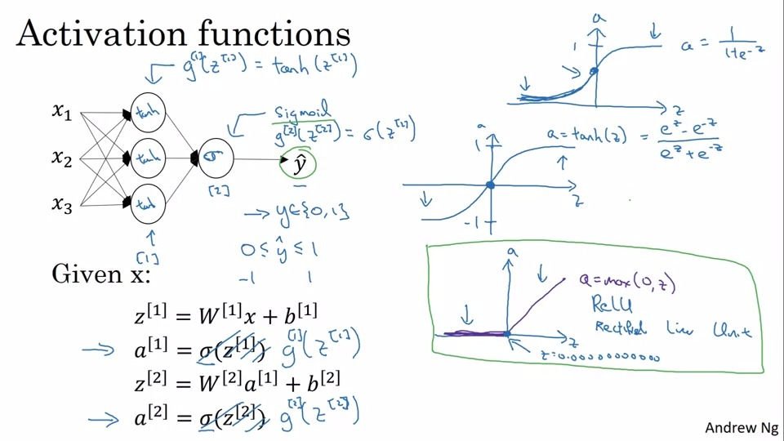

如图， $a=tan(z)$ 的值域是位于+1和-1之间。

公式3.19： $a=tanh(z)=\frac{e^{z}-e^{-z}}{e^{z}+e^{-z}}$

事实上，**tanh**函数是**sigmoid**的向下平移和伸缩后的结果。对它进行了变形后，穿过了 $(0,0)$ 点，并且值域介于+1和-1之间。

结果表明，如果在隐藏层上使用函数

公式3.20： $g(z^{[1]})=tanh(z^{[1]})$ 效果总是优于**sigmoid**函数。因为函数值域在-1和+1的激活函数，其均值是更接近零均值的。在训练一个算法模型时，如果使用**tanh**函数代替**sigmoid**函数中心化数据，使得数据的平均值更接近0而不是0.5.

在讨论优化算法时，有一点要说明：我基本已经不用**sigmoid**激活函数了，**tanh**函数在所有场合都优于**sigmoid**函数。

但有一个例外：在二分类的问题中，对于输出层，因为 $y$ 的值是0或1，所以想让 $\overset{^}{y}$ 的数值介于0和1之间，而不是在-1和+1之间。所以需要使用**sigmoid**激活函数。

这里的公式3.21： $g(z^{[2]})=σ(z^{[2]})$

在这个例子里看到的是，对隐藏层使用**tanh**激活函数，输出层使用**sigmoid**函数。

所以，在不同的神经网络层中，激活函数可以不同。为了表示不同的激活函数，在不同的层中，使用方括号上标来指出 $g$ 上标为 $[1]$ 的激活函数，可能会跟 $g$ 上标为 $[2]$ 不同。方括号上标 $[1]$ 代表隐藏层，方括号上标 $[2]$ 表示输出层。

sigmoid函数和tanh函数两者共同的缺点是，在 $z$ 特别大或者特别小的情况下，导数的梯度或者函数的斜率会变得特别小，最后就会接近于0，导致降低梯度下降的速度。

在机器学习另一个很流行的函数是：修正线性单元的函数（**ReLu**），**ReLu**函数图像是如下图。 公式3.22： $a=max(0,z)$ 所以，只要 $z$ 是正值的情况下，导数恒等于1，当 $z$ 是负值的时候，导数恒等于0。从实际上来说，当使用 $z$ 的导数时， $z$ =0的导数是没有定义的。但是当编程实现的时候， $z$ 的取值刚好等于0.00000001，这个值相当小，所以，在实践中，不需要担心这个值， $z$ 是等于0的时候，假设一个导数是1或者0效果都可以。

这有一些选择激活函数的经验法则：

**如果输出是0、1值（二分类问题），则输出层选择sigmoid函数，然后其它的所有单元都选择Relu函数。**

这是很多激活函数的默认选择，如果在隐藏层上不确定使用哪个激活函数，那么通常会使用Relu激活函数。有时，也会使用**tanh**激活函数，但Relu的一个优点是：当 $z$ 是负值的时候，导数等于0。

这里也有另一个版本的**Relu**被称为**Leaky Relu**。

当 $z$ 是负值时，这个函数的值不是等于0，而是轻微的倾斜，如图。

这个函数通常比**Relu**激活函数效果要好，尽管在实际中**Leaky ReLu**使用的并不多。

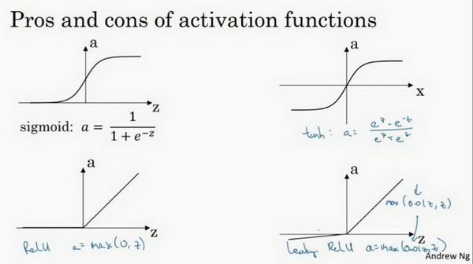

图3.6.1

两者的优点是：

第一，在 $z$ 的区间变动很大的情况下，激活函数的导数或者激活函数的斜率都会远大于0，在程序实现就是一个**if-else**语句，而**sigmoid**函数需要进行浮点四则运算，在实践中，**使用ReLu激活函数神经网络通常会比使用sigmoid或者tanh激活函数学习的更快。**

第二，**sigmoid和tanh函数的导数在正负饱和区的梯度都会接近于0，这会造成梯度弥散，而Relu和Leaky ReLu函数大于0部分都为常数，不会产生梯度弥散现象。**(同时应该注意到的是，**Relu**进入负半区的时候，梯度为0，神经元此时不会训练，产生所谓的**稀疏性**，而**Leaky ReLu**不会有这问题)

（梯度下降法（以及相关的L-BFGS算法等）在使用随机初始化权重的深度网络上效果不好的技术原因是：梯度会变得非常小。具体而言，当使用反向传播方法计算导数的时候，随着网络的深度的增加，反向传播的梯度（从输出层到网络的最初几层）的幅度值会急剧地减小。结果就造成了整体的损失函数相对于最初几层的权重的导数非常小。这样，当使用梯度下降法的时候，最初几层的权重变化非常缓慢，以至于它们不能够从样本中进行有效的学习。这种问题通常被称为“梯度的弥散”.

与梯度弥散问题紧密相关的问题是：当神经网络中的最后几层含有足够数量神经元的时候，可能单独这几层就足以对有标签数据进行建模，而不用最初几层的帮助。因此，对所有层都使用随机初始化的方法训练得到的整个网络的性能将会与训练得到的浅层网络（仅由深度网络的最后几层组成的浅层网络）的性能相似。

梯度弥散一直是困扰着深度神经网络的发展，那么如何解决梯度弥散问题呢？多伦多大学的Geoff Hinton提出了设想：受限玻尔兹曼机（RBM），即一类具有两层结构的、对称链接无自反馈的随机神经网络模型， 层与层之间是全连接，层内无链接 ，从而形成一个二分图。）

$z$ 在**ReLu**的梯度一半都是0，但是，有足够的隐藏层使得z值大于0，所以对大多数的训练数据来说学习过程仍然可以很快。

快速概括一下不同激活函数的过程和结论。

**sigmoid激活函数：除了输出层是一个二分类问题基本不会用它。**

**tanh激活函数：tanh是非常优秀的，几乎适合所有场合。**

**ReLu激活函数：最常用的默认函数，，如果不确定用哪个激活函数，就使用ReLu或者Leaky ReLu。**

公式3.23： $a=max(0.01z,z)$

为什么常数是0.01？当然，可以为学习算法选择不同的参数。

在选择自己神经网络的激活函数时，有一定的直观感受，在深度学习中的经常遇到一个问题：在编写神经网络的时候，会有很多选择：隐藏层单元的个数、激活函数的选择、初始化权值……这些选择想得到一个对比较好的指导原则是挺困难的。

鉴于以上三个原因，以及在工业界的见闻，提供一种直观的感受，哪一种工业界用的多，哪一种用的少。但是，自己的神经网络的应用，以及其特殊性，是很难提前知道选择哪些效果更好。所以通常的建议是：如果不确定哪一个激活函数效果更好，可以把它们都试试，然后在验证集或者发展集上进行评价。然后看哪一种表现的更好，就去使用它。

为自己的神经网络的应用测试这些不同的选择，会在以后检验自己的神经网络或者评估算法的时候，看到不同的效果。如果仅仅遵守使用默认的**ReLu**激活函数，而不要用其他的激励函数，那就可能在近期或者往后，每次解决问题的时候都使用相同的办法。

### 3.7 为什么需要非线性激活函数？（why need a nonlinear activation function?）

事实证明：要让你的神经网络能够计算出有趣的函数，你必须使用非线性激活函数，证明如下：

这是神经网络正向传播的方程，现在我们去掉函数 $g$，然后令 $a^{[1]}=z^{[1]}$，或者我们也可以令 $g(z)=z$，这个有时被叫做线性激活函数（更学术点的名字是恒等激励函数，因为它们就是把输入值输出）。为了说明问题我们把 $a^{[2]}=z^{[2]}$，那么这个模型的输出 $y$ 或仅仅只是输入特征 $x$ 的线性组合。

如果我们改变前面的式子，令：

(1) $a^{[1]}=z^{[1]}=W^{[1]}x+b^{[1]}$

(2) $a^{[2]}=z^{[2]}=W^{[2]}a^{[1]}+b^{[2]}$ 将式子(1)代入式子(2)中，则： $a^{[2]}=z^{[2]}=W^{[2]}(W^{[1]}x+b^{[1]})+b^{[2]}$

(3) $a^{[2]}=z^{[2]}=W^{[2]}W^{[1]}x+W^{[2]}b^{[1]}+b^{[2]}$

简化多项式得 $a^{[2]}=z^{[2]}=W^{'}x+b^{'}$

如果你是用线性激活函数或者叫恒等激励函数，那么神经网络只是把输入线性组合再输出。

我们稍后会谈到深度网络，有很多层的神经网络，很多隐藏层。**事实证明，如果你使用线性激活函数或者没有使用一个激活函数，那么无论你的神经网络有多少层一直在做的只是计算线性函数，所以不如直接去掉全部隐藏层。**在我们的简明案例中，事实证明如果你在隐藏层用线性激活函数，在输出层用**sigmoid**函数，那么这个模型的复杂度和没有任何隐藏层的标准**Logistic**回归是一样的，如果你愿意的话，可以证明一下。

在这里线性隐层一点用也没有，因为这两个线性函数的组合本身就是线性函数，所以除非你引入非线性，否则你无法计算更有趣的函数，即使你的网络层数再多也不行；只有一个地方可以使用线性激活函数------ $g(z)=z$，就是你在做机器学习中的回归问题。 $y$ 是一个实数，举个例子，比如你想预测房地产价格， $y$ 就不是二分类任务0或1，而是一个实数，从0到正无穷。如果 $y$ 是个实数，那么在输出层用线性激活函数也许可行，你的输出也是一个实数，从负无穷到正无穷。

总而言之，不能在隐藏层用线性激活函数，可以用**ReLU**或者**tanh**或者**leaky ReLU**或者其他的非线性激活函数，唯一可以用线性激活函数的通常就是输出层；除了这种情况，会在隐层用线性函数的，除了一些特殊情况，比如与压缩有关的，那方面在这里将不深入讨论。在这之外，在隐层使用线性激活函数非常少见。因为房价都是非负数，所以我们也可以在输出层使用**ReLU**函数这样你的 $\overset{^}{y}$ 都大于等于0。

理解为什么使用非线性激活函数对于神经网络十分关键，接下来我们讨论梯度下降，并在下一个视频中开始讨论梯度下降的基础——激活函数的导数。

### 3.8 激活函数的导数（Derivatives of activation functions）

在神经网络中使用反向传播的时候，你真的需要计算激活函数的斜率或者导数。针对以下四种激活，求其导数如下：

1）**sigmoid activation function**

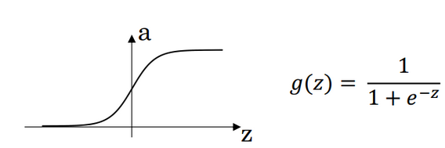

图3.8.1

其具体的求导如下：

公式3.25： $\frac{d}{dz}g(z)=\frac{1}{1+e^{-z}}(1-\frac{1}{1+e^{-z}})=g(z)(1-g(z))$

注：

当 $z$ = 10或 $z=-10$ $\frac{d}{dz}g(z)≈0$

当 $z$ = 0 $\frac{d}{dz}g(z)=g(z)(1-g(z))=1/4$

在神经网络中

;

2) **Tanh activation function**

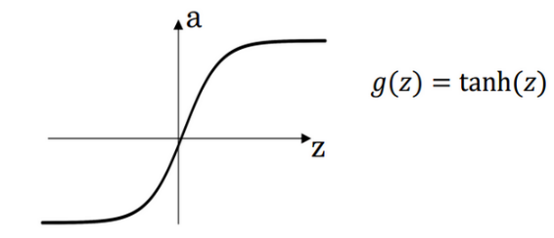

图3.8.2

其具体的求导如下：

公式3.26： $g(z)=tanh(z)=\frac{e^{z}-e^{-z}}{e^{z}+e^{-z}}$

公式3.27： 

注：

当 $z$ = 10或 $z=-10$ $\frac{d}{dz}g(z)≈0$

当 $z$ = 0， $\frac{d}{dz}g(z)=1-(0)=1$

在神经网络中;

3）**Rectified Linear Unit (ReLU)**

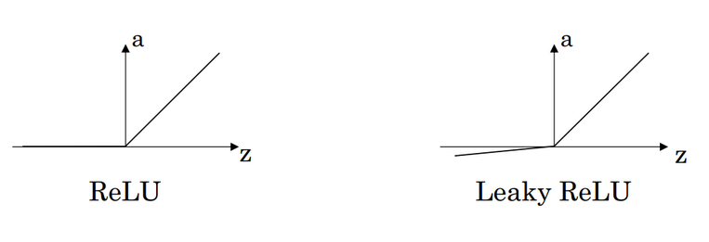 $g(z)=max(0,z)$

$$g(z)^{'}=\left\{\begin{matrix}0 & if z < 0 \\ 1 & if z > 0 \\ undefined & if z = 0\end{matrix}\right.$$

注：通常在 $z$ = 0的时候给定其导数1,0；当然 $z$ =0的情况很少

4）**Leaky linear unit (Leaky ReLU)**

与**ReLU**类似

$$g(z)=max(0.01z,z)$$

$$g(z)^{'}=\left\{\begin{matrix}0.01 & if z < 0 \\ 1 & if z > 0 \\ undefined & if z = 0\end{matrix}\right.$$

注：通常在 $z=0$ 的时候给定其导数1,0.01；当然 $z=0$ 的情况很少